Торговый парк "Отрада"
Расписание бесплатных автобусов от ст.м. Митино
в ночь с 27 на 28 июня 2015
№ рейса | от ст.м. Митино  (ул. Дубравная д. 35) | от Торгового парка «Отрада» 7-й км. Пятницкого шоссе, владение 2
№ рейса | Отправление | Отправление
ТП Отрада | 22:15 | 22:45
ТП Отрада | 22:45 | 23:15
ТП Отрада | 23:15 | 23:45
ТП Отрада | 23:45 | 00:15
ТП Отрада | 00:15 | 00:45
ТП Отрада | 00:45 | 01:15
ТП Отрада | 01:15 | 01:45
ТП Отрада | 01:45 | 02:15
ТП Отрада | 02:15 | 02:45
ТП Отрада | 02:45 | 03:15
ТП Отрада | 03:15 | 03:45
ТП Отрада | 03:45 | 04:15
ТП Отрада | 04:15 | 04:45
ТП Отрада | 04:45 | 05:15
ТП Отрада | 05:15 | 05:45
ТП Отрада | 05:45 | 06:15

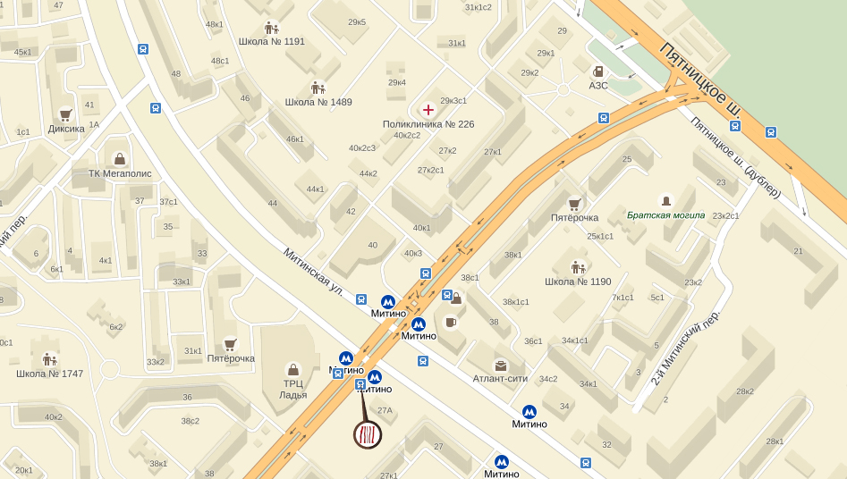
Бесплатный автобус «Торговый парк «Отрада» следует от остановки (ст.м. Митино) автобусов 117м, 267м, 310м, 440м, 451м, 456м, 468м, 492, 537, 702м, 876, 878, 240, 267, 32, 372, 846, 852, 930 с остановками по Пятницкому шоссе до Торгового парка «Отрада».

